1.Co to znaczy być ptakiem?
Zastanawiamy się nad tym co wspólnego mają ze sobą wszystkie ptaki:
pióra, 2 skrzydła, mniejsza głowa od reszty ciała, dziób, ogon, dwie nogi zakończone pazurami, znoszą jaja.
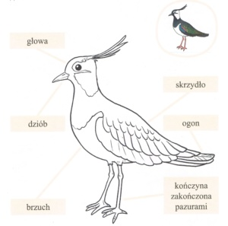
Większość ptaków lata. Niektóre jak bocian czy orzeł wręcz doskonale. Część ptaków lata troszkę słabiej np. kura. Są jednak ptaki, które w ogóle nie latają (nieloty) np.: pingwin, struś, kiwi.

2. Zastanówcie się dlaczego każdy ptak (gatunek) ma inny kolor piór.
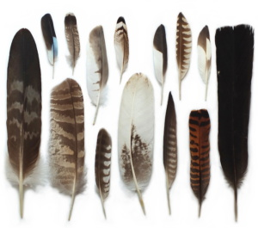
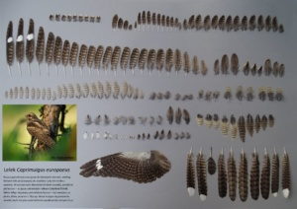
Kolor piór wpływa na wygląd ciała ptaka. Pozwala mu ukryć się, być niewidocznym w różnych miejscach (kamuflaż). Nie wszystkie pióra są takie same. Pióra na skrzydłach są dłuższe i twardsze bo służą do latania. Pióra na brzuchu są puszyste i mięciutkie. Dzięki nim ptakom jest ciepło. Wielkość piór jest zależna od wielkości danego gatunku ptaka.

4.Z pierwszych głosek przedstawionych obrazków utworzy się nazwa ptaka. Jaki to ptak.
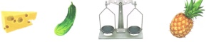
Tak to SOWA Brawo!!

5.Podziel na sylaby wyrazy: bocian (bo-cian), słowik (sło-wik), jaskółka (ja-skół-ka). Podziel na głoski: wilga (w-i-l-g-a). Co słyszysz na początku wyrazu słowik, bocian. Co słyszysz na końcu wyrazu czapla.

